**Observaçao somente Faça essa prova se seu Registro academico terminar com (8,9 ou 0), caso faça a prova errada ser Zerado a sua prova**

**Exemplo: 2045838**

**Esse Registro termina com 8 habilitado a fazer essa Prova**

Prova 03 - Gerador de Citações

01- Desenvolver as açoes solicitadas: abaixo

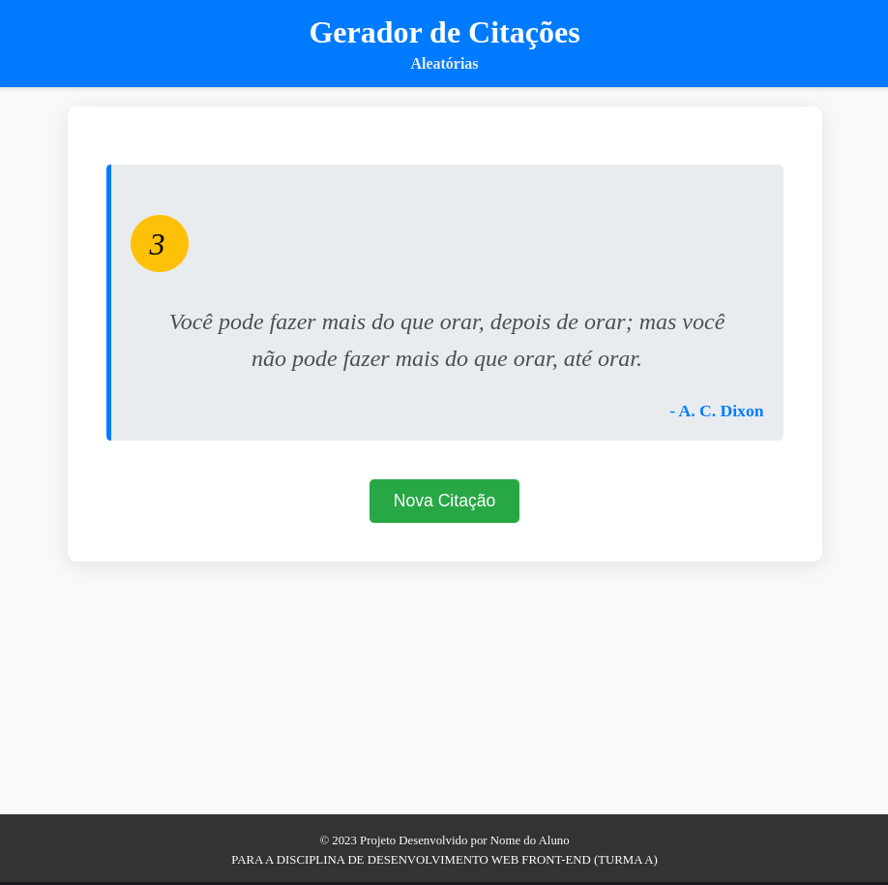

O objetivo é criar uma página web que exiba citações aleatórias ao clicar em um botão, seguindo a aparência da imagem fornecida.

**Estilização CSS (**style.css**):**

· Estilize o body para definir a cor de fundo clara (o cinza suave da imagem) e para usar flexbox, organizando header, contêiner central e footer em coluna e centralizando-os horizontalmente.

· Estilize o <header> para ter a cor de fundo azul, texto branco, padding e centralização dos títulos, conforme a barra superior.

· Estilize o contêiner central (seu div.container) para ter fundo branco, padding interno, bordas arredondadas e a sombra sutil, replicando o painel principal. Limite sua largura máxima para que não ocupe a tela inteira.

· Estilize a área da citação (blockquote ou elemento similar). Adicione a borda lateral azul à esquerda e use font-style: italic; para o texto da citação, como na imagem. Ajuste o tamanho da fonte e o espaçamento.

· Estilize o numero da citaçao (elemento <p id="number-quote"></p>). Alinhe-o à esquerda usando text-align. Defina a cor do texto para o preto visto na imagem e ajuste o peso da fonte, e background da mesma para amarelo..

· Estilize o nome do autor (figcaption ou elemento similar). Alinhe-o à direita usando text-align: right;. Defina a cor do texto para o azul visto na imagem e ajuste o peso da fonte.

· Estilize o botão "Nova Citação" com a cor de fundo verde, texto branco, padding, bordas arredondadas e um efeito suave ao passar o mouse (hover), replicando o botão da imagem.

Certifique-se de que haja espaçamento adequado entre os elementos dentro do contêiner central (entre a citação/autor e o botão).

· Estilize o <footer> <span> para que o seu nome fique em Negrito

**Lógica JavaScript (**script.js**):**

· No<footer> crie uma funçao que escreva o seu nome exemplo: Pedro Reis , no <span id="your-name"></span> e chame a mesma depois de criar..

· Analise o array em JavaScript contendo vários objetos. Cada objeto deve representar uma citação e ter pelo menos duas propriedades: uma para o texto da citação (ex: text ou citacao) e outra para o nome do autor (ex: author ou autor).

· Obtenha referências aos elementos HTML onde a citação e o autor serão exibidos (os elementos com IDs como quote-text e author-name) e também ao botão "Nova Citação" (o elemento com ID new-quote-btn). Use document.getElementById().

· Crie uma função (ex: displayRandomQuote()) que realize os seguintes passos:

· Gere um número aleatório inteiro dentro do intervalo de índices válidos do array de citações.

· Use este número aleatório para selecionar um objeto de citação do array.

· Atualize os elementos HTML da citação e do autor na página com os dados da citação selecionada aleatoriamente.

· Adicione um event listener ao botão "Nova Citação" (#new-quote-btn). Configure-o para que, ao ser clicado, ele execute a função displayRandomQuote().

· Chame a função displayRandomQuote() uma vez ao final do script (fora de qualquer função ou listener) para que uma citação seja carregada e exibida assim que a página terminar de carregar.